REQUERIMENTO N° 120/12

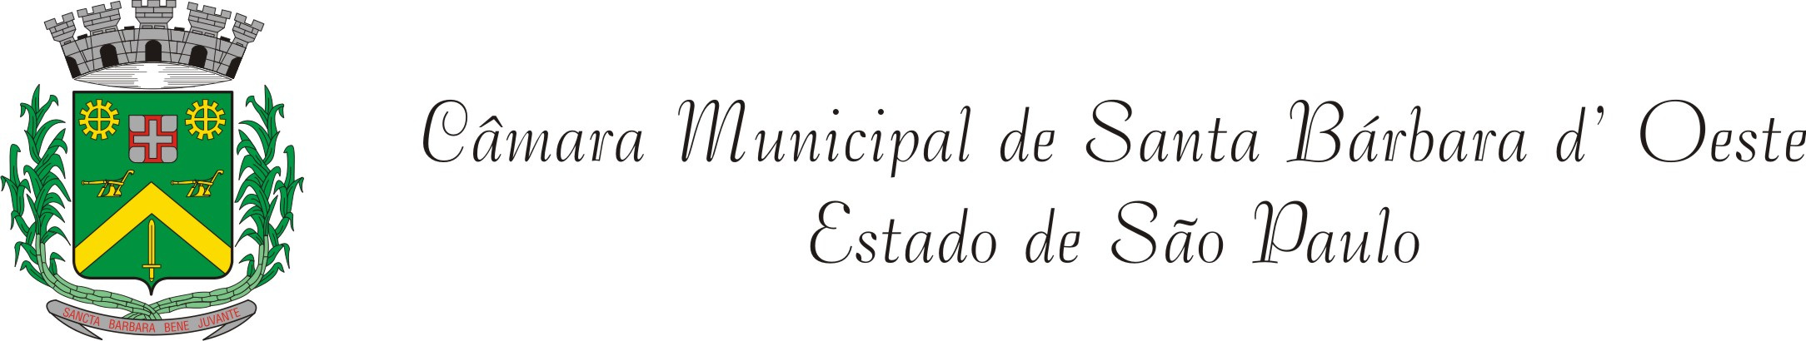

# De Informações

“Sobre o Programa do Governo Federal ‘Segundo Tempo’, desenvolvido pela Secretaria de Esportes de Santa Bárbara d’ Oeste”.

**Considerando-se** que, o objetivo geral do Programa Segundo Tempo é a democratização do acesso à prática de atividades físicas como meio educacional para o desenvolvimento de crianças e adolescentes;

**Considerando-se** que, o Programa Segundo Tempo é realizado através de atividades esportivas no contra turno escolar, como fator de contribuição para o desenvolvimento da escola em tempo integral;

**Considerando-se** que, propõe-se que as atividades sejam desenvolvidas nas unidades de ensino ou em espaços cedidos por terceiros, e que a participação no Programa não dispensa os alunos das aulas de educação física escolar;

**REQUEIRO** à Mesa, na forma regimental, após ouvido o Plenário, oficiar ao Sr. Prefeito Municipal, solicitando-lhe as seguintes informações:

1 – O Programa Segundo Tempo foi implantado em nosso município?

2- Qual o valor dos repasses financeiros para este programa?

3- Quais modalidades são ou serão desenvolvidas?

4- Qual o prazo deste programa?



**Fls. 2 – do Requerimento de Informações n° /12)**

5- Quais os locais onde serão desenvolvidas as atividades?

6- Todo o programa será desenvolvido pela Secretaria de Esportes e seus funcionários?

7 – Haverá serviço terceirizado ou ONGs que farão parte deste programa?

8- Demais informações pertinentes.

Plenário “Dr. Tancredo Neves”, em 16 de fevereiro de 2012.

## ADEMIR DA SILVA

- Vereador –